МУНИЦИПАЛЬНОЕ АВТОНОМНОЕ ДОШКОЛЬНОЕ
ОБРАЗОВАТЕЛЬНОЕ УЧРЕЖДЕНИЕ
«ЦЕНТР РАЗВИТИЯ РЕБЕНКА «ДЕТСКИЙ САД № 5 «АКАДЕМИЯ ДЕТСТВА» ГОРОДА РУБЦОВСКА
658222, г. Рубцовск, ул. Федоренко, 5
тел. (38557) 7-18-03, 7-18-07
e-mail: ds5akademiadetstva@mail.ru

Консультация для родителей
(законных представителей)

«Закаливание »

подготовила: М. А. Жилкова
воспитатель высшей
квалификационной категории

Цель: рекомендации как закалять детей дома.

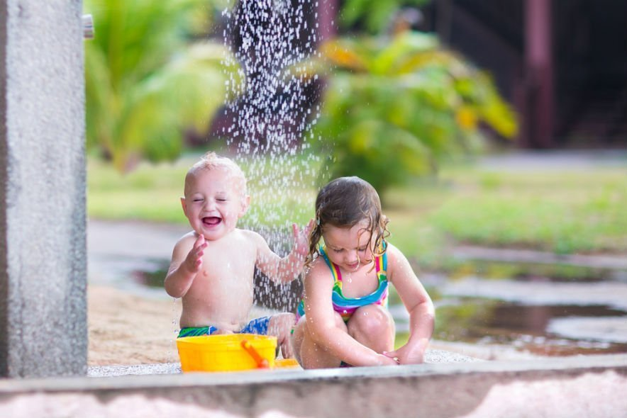
Как вырастить своего ребенка крепким и здоровым? Как защитить его от всех болезней мира? Эти вопросы беспокоят каждую маму и каждого папу. Ответ один: повысить иммунитет, улучшить естественные защитные механизмы.
Защитные механизмы детского организма до конца не сформированы. Единственный и самый эффективный способ их тренировки – закаливание детей дошкольного возраста. Для достижения максимального результата начинать нужно с раннего возраста.
Что такое закаливание
Это адаптация организма к холодным воздействиям. Данное определение не раскрывает всей сути понятия. Закаливание детей дошкольного возраста – это система определенных процедур в режиме дня. Своего рода, образ здоровой жизни, который родители закладывают своему ребенку.
Это активная деятельность, намеренное воздействие холодом для тренировки защитных механизмов тела. При этом повышается устойчивость не только к холодовым влияниям, но и к другим воздействиям.
Это не самоцель – это средство укрепления и сохранения здоровья ребенка.
Основные принципы закаливания
Чтобы добиться положительного эффекта необходимо соблюдать следующие схемы:
- регулярность процедур (ежедневные занятия в одно и то же время);
- постепенность процедур (поэтапный переход от более слабых форм закаливания к более сильным);
- чередование общих процедур с местными (невозможно достичь желаемого эффекта, только растирая грудь холодной водой);
- использование для закаливания всего, что предлагает природа (земли, воздуха, солнца, снега, воды);
- комплексность процедур (это не только обливание водой, но и прогулки на свежем воздухе, катание на лыжах, плавание, бег, баня);
- процедуры должны вызывать у ребенка только положительные эмоции.
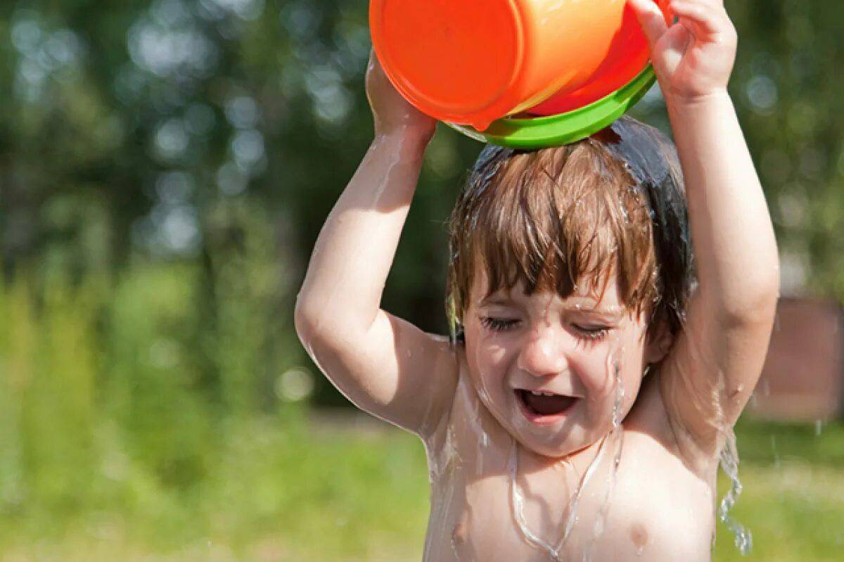
Общие правила закаливания
- одевать ребенка по погоде, в особо холодные дни – чуть теплее себя (дорогие родители, детей не нужно кутать; «чуть теплее» вовсе не означает больше на две кофточки);
- укладывать малыша спать в хорошо проветренной комнате (желательно в одних трусиках);
- ночная температура в помещении для сна должна быть на два-три градуса ниже, чем дневная;
- после сна ополаскивать лицо и кисти прохладной водой;
- ежедневно гулять с ребенком на улице (независимо от погоды);
- в помещении ребенок должен находиться в легкой одежде;
- если малыш болел, он должен полностью восстановиться после болезни.
Закаливание детей в домашних условиях
Проводя любые закаливающие процедуры, необходимо ориентироваться на состояние ребенка. Если малыш колотится от холода, Вы явно переборщили с этим самым холодом. Каждый ребенок индивидуален, поэтому при проведении закаливающих процедур и выборе температур нужно ориентироваться именно на свое чадо. Есть специальные методики закаливания детей.
К ним относятся воздушные ванны и водные процедуры: обливание ног, контрастное обливание, обтирание и купание в открытых водоемах.
Хождение босиком, расширенное умывание ребенка, проветривание квартиры — это закаливание в повседневной жизни.
Оно очень удобно, ведь для такого закаливания не требуется особенных условий. Оно показано всем детям, однако требуется индивидуальный подход. Требуется подобрать режим и учитывать состояние здоровья ребенка и уровень его физического развития.
Соблюдайте принципы закаливания: систематичность и постепенность. К началу процедур ребенку надо создать положительный эмоциональный настрой. Если малышу не нравятся какие-либо процедуры закаливания, насильно вводить их в практику нельзя.
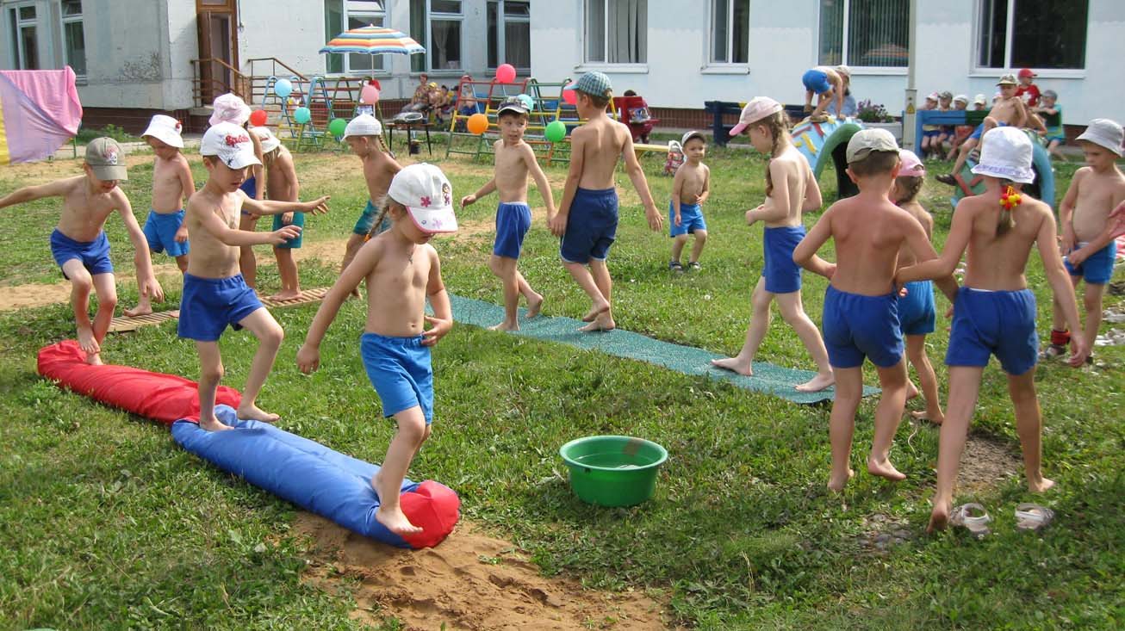

Как принимать воздушные ванны
Начинать повседневное закаливание детей раннего возраста надо с воздушных ванн. Во-первых, это гигиеническая процедура, а, во-вторых — закаливание.
Для начала выберите комфортную для ребенка температуру, постепенно снижая ее до разумных пределов. При температуре ниже +17 и выше +26 мероприятия по закаливанию проводить нельзя. Высокая температура может привести к перегреванию малыша, а низкая — к простуде.
Ребенок не должен просто стоять в холодном помещении — это не закаливание, и так малыша легко простудить. Когда ребенок выполняет физические упражнения — тогда закаливание работает отлично. Поэтому хорошо сочетать воздушные ванны с утренней зарядкой, которая совершенно необходима для всех детей. Проветрите помещение, а малыша лучше оставить заниматься в трусиках, маечке и носочках. Когда ребенок привыкнет заниматься в прохладном помещении, носки можно не надевать и заниматься босиком.
Как умываться
После зарядки умываем ребенка сначала теплой водой, а, когда он привыкнет, делаем воду прохладнее. Хорошо для закаливания расширенное умывание — не только кисти и лицо, но и руки до локтей, шею и верхнюю часть груди и шеи.
Как спать
Закаливание можно проводить и тогда, когда ребенок спит, днем или ночью. Подходящая для закаливания температура во время сна — на 2–3 градуса ниже, чем обычная температура, в которой ребенок бодрствует. Такая же температура подойдет и для принятия воздушных ванн.
Перед сном помещение проветриваем или оставляем открытой форточку, если на улице не холодно. Следим, чтобы не было сквозняков.
Для детей до 3 лет температура во время сна держим в рамках 21–23 градусов, а для ребят постарше — 20–21 градус, а с 5–7 лет — 19–21 градус.
Как одеваться
Большое значение имеет и то, во что ребенок одет дома. При температуре в квартире выше 23 градусов достаточно белья и тонкой хлопчатобумажной одежды, при 18–22 градусах — можно надеть колготы и кофточку из плотного хлопка с длинным рукавом. Если стало прохладно, и температура в квартире упала до 16–17 градусов, то можно надеть теплую кофточку, колготы и теплые тапочки.
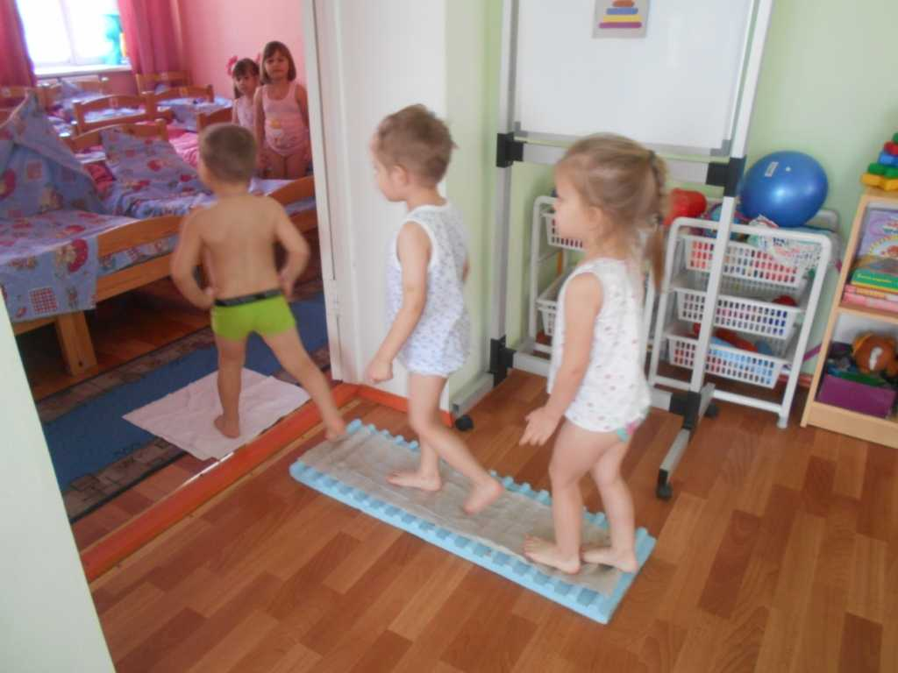
Как ходить
Некоторые дети очень любят ходить босиком. Но маленьким детям вредно долго ходить босиком по твердой поверхности: ведь у них еще идет формирование свода стопы. А из-за жесткой опоры могут усугубиться уже имеющиеся нарушения или развиться плоскостопие.
Дайте ребенку побегать с голыми ножками, например, во время выполнения физических упражнений. Или, если у вас на полу есть толстый ковер, разрешайте малышу ходить босиком по нему.
Если у вас есть возможность выехать летом с малышом на природу, где есть чистая трава, а обстановка не травмоопасна, то малыш может ходить по земле и траве.
Ежедневно гуляйте с ребенком. Ходите пешком в парк, в лес. Четырехлетний малыш вполне способен двигаться на своих ногах без перерыва до сорока минут.
Дети любят кататься зимой на санках с горы. Пусть катаются! Только тащить санки на гору он должен сам. Ребенок должен двигаться, чтобы не замерзнуть. Приучайте малыша к лыжам (с четырех лет можно начинать учить, сначала без палок), к конькам (профессиональные спортивные клубы принимают детей с четырех лет).
Запомните, дороги родители! Завязывать шарфом рот и нос нельзя. Ребенка надо заставлять дышать носом.
Лето – пора купания. Плавание в открытом водоеме – самая эффективная процедура. При первом знакомстве с водой важно научить ребенка спокойно заходить в озеро, не бояться воды. Только постепенно позволять заходить глубже, играть в водоеме. Если губы ребенка посинели, сам весь дрожит, срочно на берег. После летних закаливающих процедур в осенне-зимний период малыша желательно водить в бассейн.
Водные летние процедуры необходимо сочетать с солнечными ваннами. Нежную кожу необходимо обработать солнцезащитным средством, а голову укрыть. Лучше всего посадить малыша играть в тенек (под зонт).
Если ребенок заболевает, многие родители держат его дома до полного выздоровления. Это не всегда верно. Больному малышу вдвойне нужен свежий воздух. При температуре сидите дома, но если у ребенка нет температуры, то смело идите гулять.

